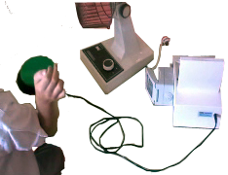
Terminal Receptor Automático con Salidas Temporizadas O no (TRASTO).

 | Terminal Receptor Automático con Salidas Temporizadas O no (TRASTO).
Breve descripción | Este es un dispositivo que permite que una persona que maneja un pulsador pueda controlar, a través de ese pulsador, un aparto externo como puede ser un ventilador, una batidora, un juguete, etc. Esto puede hacerlo de varias maneras: una de ellas es que la persona pone en marcha ese ventilador (por ejemplo) cuando pulsa y lo para si deja de pulsar. Otra forma de funcionamiento es con un temporizador. Esto significa que se puede programar un temporizador para que cuando se pulsa entonces el ventilador se ponga en marcha un tiempo (el que se haya programado) y se apague automáticamente cuando ha pasado ese tiempo. En este caso basta con una sola pulsación. No es necesario estar pulsando todo el rato.  Interface entre un pulsador libre de potencial (manejado por el usuario con discapacidad) y un dispositivo eléctrico.  Permite a los usuarios interactuar con pequeños electrodomésticos o con juguetes adaptados.  Si el receptor está modificado para funcionar por la acción del pulsador se instala entre ellos, en caso contrário (electrodoméstico), el receptor a 220v se conecta directamente a TRASTO.  Posee 3 modos de funcionamiento seleccionables desde sus botones frontales. El tiempo de funcionamiento en modo "Pulsas y funciona un tiempo" es configurable de igual manera.
Para quién se hizo y con qué objeto | Se realizó para los alumnos del colegio Jean Piaget de educación especial de Zaragoza.  El propósito era facilitar el control de electrodomésticos o de juguetes adaptados por parte de los alumnos con afectación motora.
Materiales utilizados | - Caja plástico,  - fuente de alimentación 24v,  - autómata programable Zelio,  - pulsador industrial,  - base de enchufe estanca,  - cables y conectores
Proceso de elaboración | Mecanizar la caja.  Montar los componentes y cablear el conjunto.  Programar el autómata Zelio.
Precauciones | La base de enchufe 220v tiene tapa estanca, de todas formas, al presentar 220v mientras está activado, TRASTO debe ser manejado bajo la supervisión de un adulto. Cuando todos los elementos están conectados (clavija en la toma 220v) ya no existe riesgo de accidente.
Autores y datos de contacto | Javier Revilla Peiró.  C/ Pintor Antonio Saura, 16, 9º 1ª  50018 Zaragoza. España.  Teléfono: 618 997 476  Correo electrónico : revillica@gmail.com
Galería de imágenes

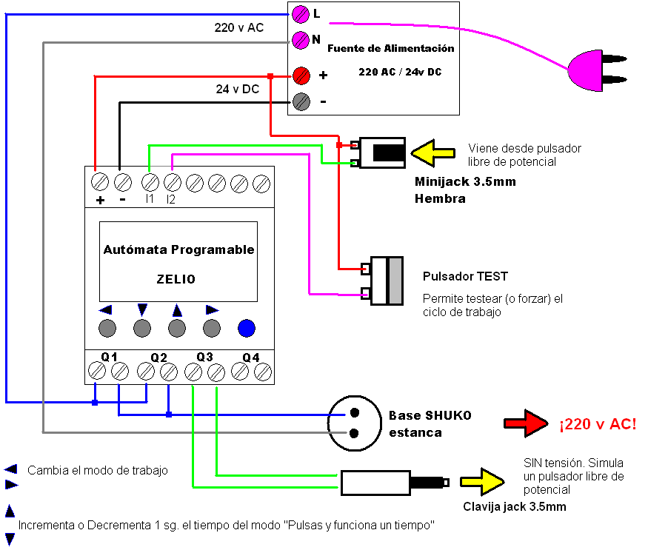
Esquema general

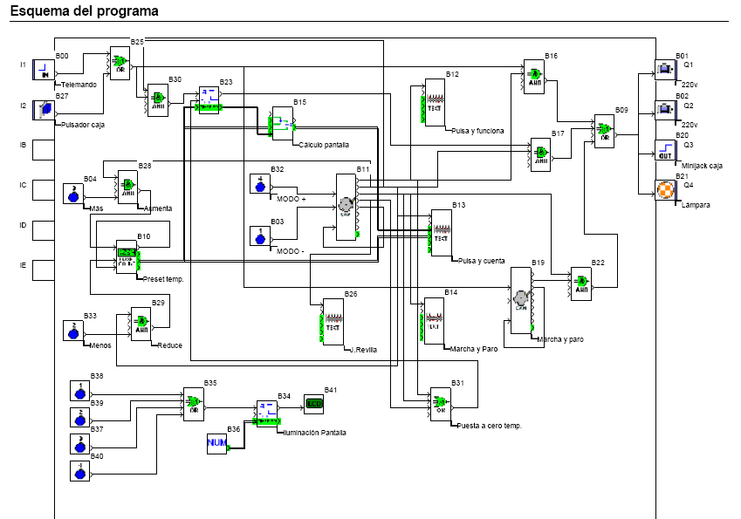
Programa ZELIO. Esquema 1.

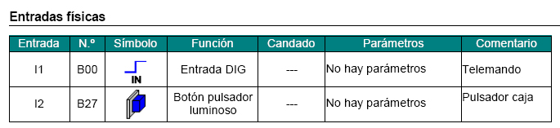
Programa ZELIO. Esquema 2.

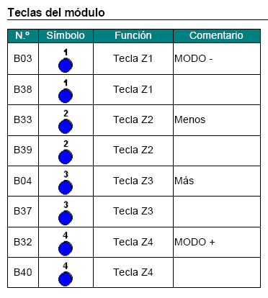
Programa ZELIO. Esquema 3.

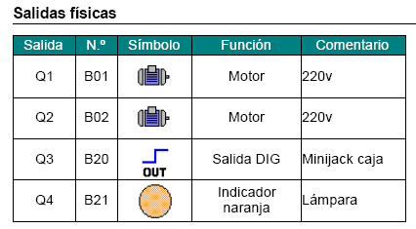
Programa ZELIO. Esquema 4.

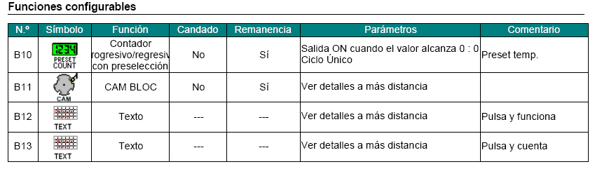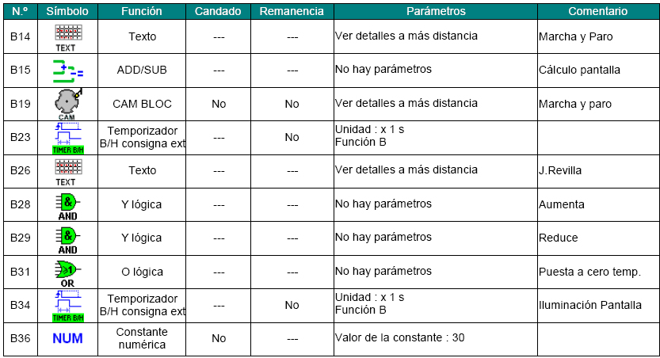
Programa ZELIO. Esquema 5.

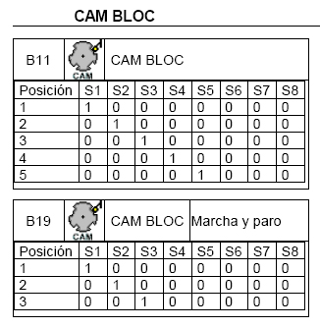
Programa ZELIO. Esquema 6.

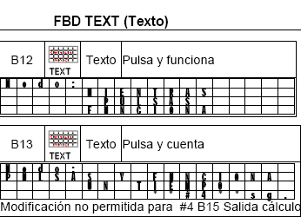
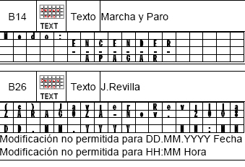
Programa ZELIO. Esquema 7.

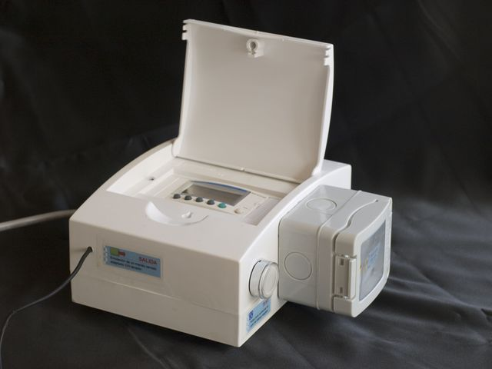
Vista del dispositivo acabado.

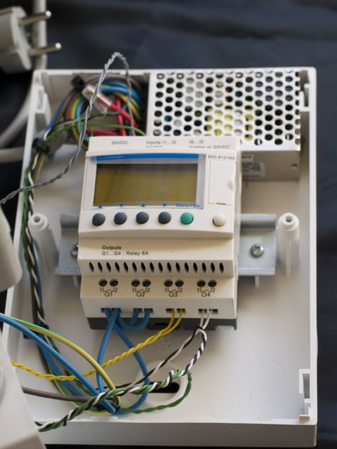
Vista interior del dispositivo. 1.

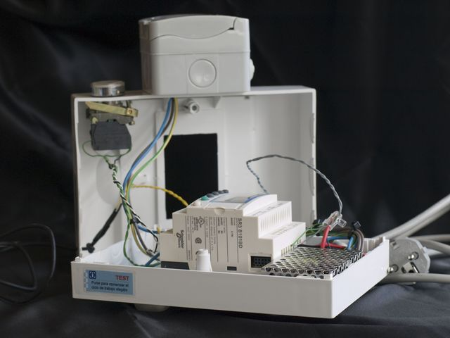
Vista interior del dispositivo. 2.

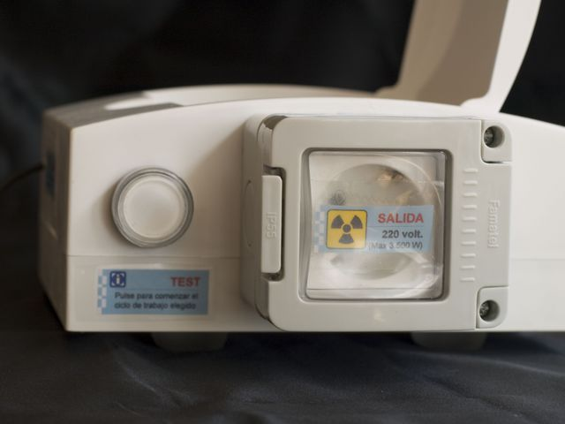
Vista lateral con toma de enchufe.

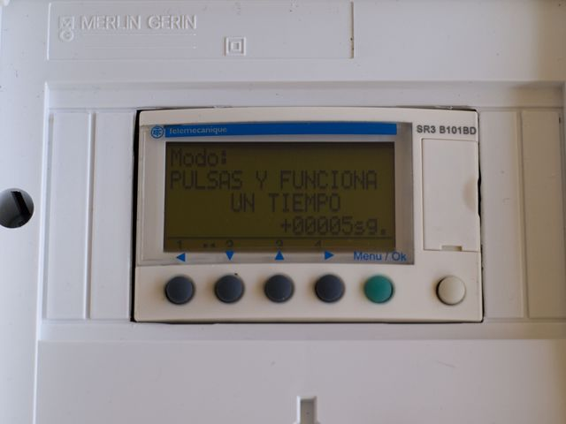
Vista de la pantalla programable indicando que está en la función de temporizador.

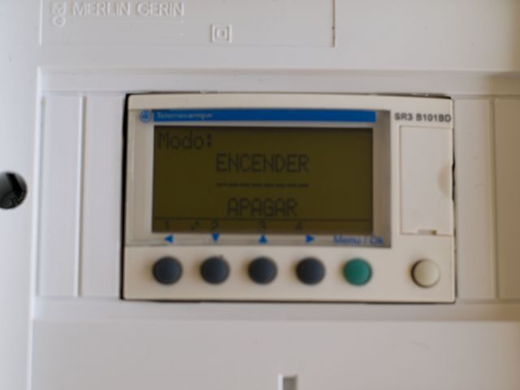
Vista de la pantalla programable indicando que está en la función de “pulsar para encender y pulsar de nuevo para apagar”.

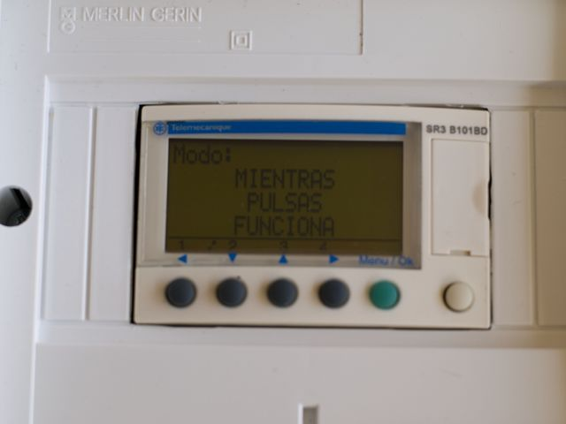
Vista de la pantalla programable indicando que está en la función de “funciona cuando se pulsa y se apaga cuando se deja de pulsar”.

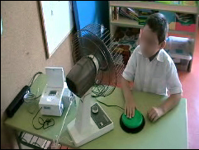
Niño poniendo en marcha un ventilador a través de un pulsador externo. En este momento se trabaja con la función “cuando se pulsa funciona y se apaga cuando se deja de pulsar”.

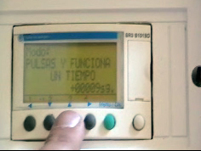
Vista de programación del temporizador.

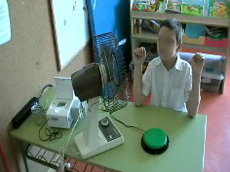
Niño poniendo en marcha un ventilador a través de un pulsador externo. En este momento se trabaja con la función de temporizador.

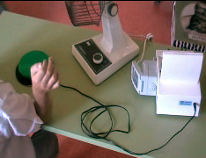
Vista de conexionado 1.

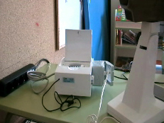
Vista de conexionado 2.

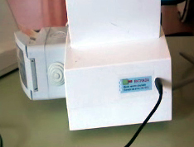
Vista de conexionado 3.

